**LÝ THUYẾT:Bài 6 GIỚI THIỆU VỀ LIÊN KẾT HÓA HỌC**

**I. Cấu trúc electron bền vững của khí hiếm**

- Nguyên tử khí hiếm có 8 electron ở lớp vỏ ngoài cùng (trừ He có 2 electron) và là lớp vỏ bền vững

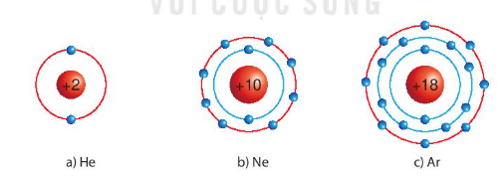

=> Các nguyên tử khí hiếm không tham gia liên kết ở điều kiện thường

- Các nguyên tử khác có lớp vỏ ngoài cùng kém bền có xu hướng tạo ra lớp vỏ tương tự khí hiếm khi liên kết với nguyên tử khác

 II. Liên kết ion

Sự hình thành liên kết ion trong phân tử muối ăn

- Khi Na kết hợp với Cl để tạo thành NaCl

   + Nguyên tử Na cho đi 1 electron ở lớp ngoài cùng trở thành ion mang điện tích +1 (Na+) có vỏ bền vững giống vỏ nguyên tử khí hiếm Ne

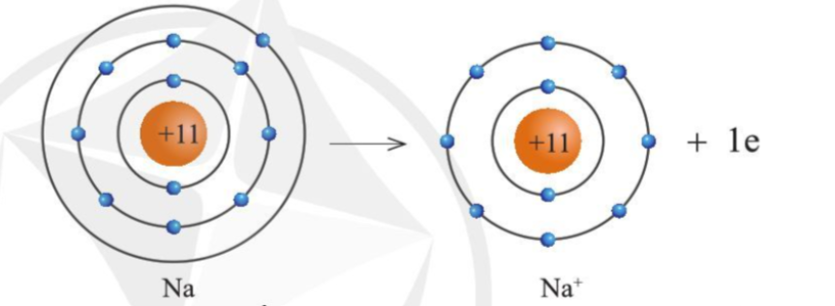

+ Nguyên tử Cl nhận thêm 1 electron từ nguyên tử Na trở thành ion mang điện tích -1 thành (Cl-) có vỏ bền vững giống vỏ nguyên tử khí hiếm Ar

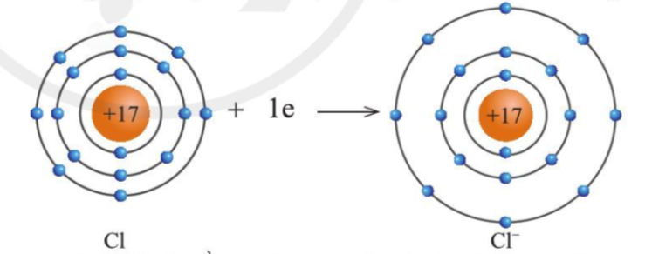

  + 2 ion Na+ và Cl- hút nhau tạo thành NaCl

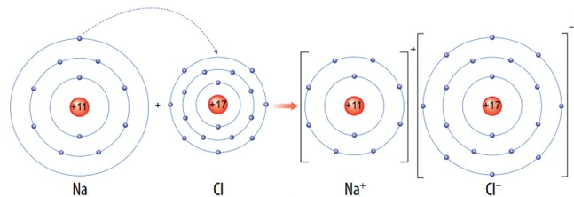

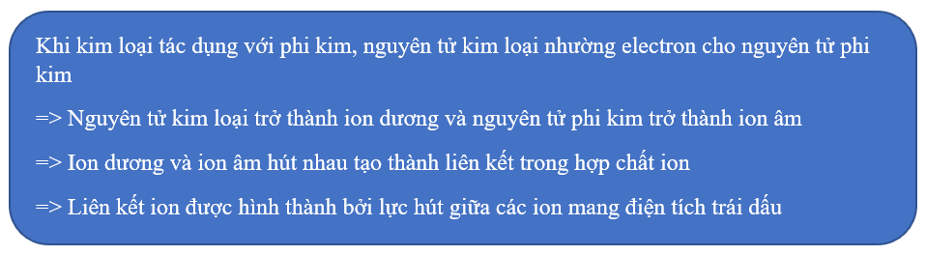

**BÀI TẬP**

**BàI1 trang 23 sách bài tập KHTN 7**:

a) Điền các thông tin còn thiếu để hoàn thành bảng sau về các kim loại:

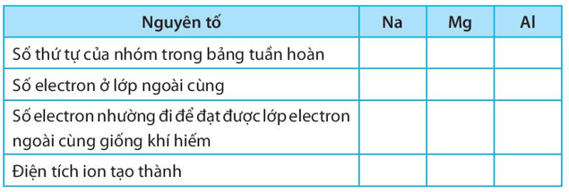

b) Hãy nhận xét về số thứ tự của nhóm trong bảng tuần hoàn và điện tích của các ion kim loại tạo thành.

**Lời giải:**

a)

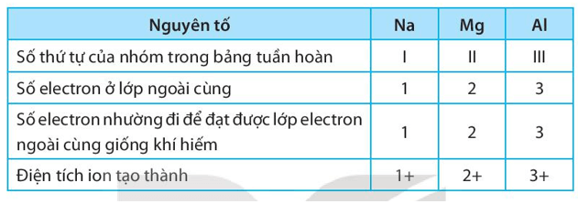

b) Số thứ tự của nhóm trong bảng tuần hoàn bằng số đơn vị điện tích của các ion kim loại tạo thành.

Bài 2.a) Điền các thông tin còn thiếu để hoàn thành bảng sau về các phi kim.

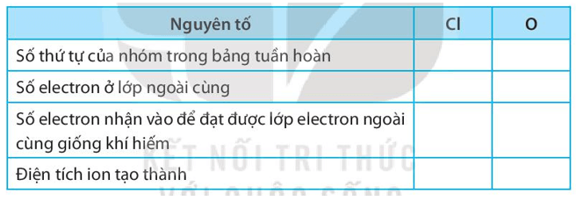

b) Hãy nhận xét về mối quan hệ giữa số thứ tự của nhóm trong bảng tuần hoàn và điện tích của các ion phi kim tạo thành.

**Lời giải:**

a)

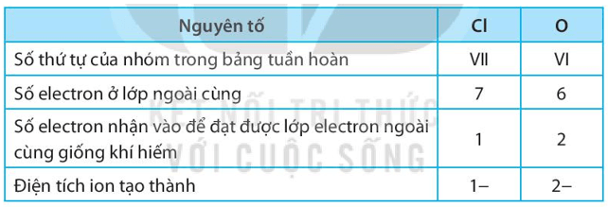

b) Số thứ tự của nhóm trong bảng tuần hoàn bằng 8 trừ đi số đơn vị điện tích của các ion phi kim tạo thành.

**bài 3 trang 24 sách bài tập KHTN 7**: Hãy vẽ sơ đồ hình thành liên kết ion trong các phân tử sau, sử dụng các dấu chấm để biểu diễn các electron (tương tự hình 6.2 trang 37 SGK):

a) Lithium fluoride (LiF).

b) Calcium oxide (CaO).

c) Potassium oxide (K2O).

**Lời giải:**

a) Sơ đồ tạo thành liên kết ion trong phân tử lithium fluoride (LiF):

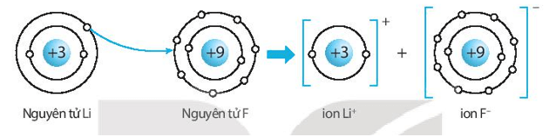

b) Sơ đồ tạo thành liên kết ion trong phân tử calcium oxide (CaO):

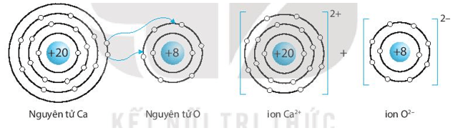

c) Sơ đồ tạo thành liên kết ion trong phân tử potassium oxide (K2O):

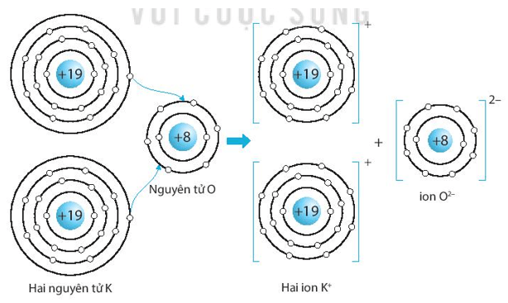

**Bài 6.10 trang 25 sách bài tập KHTN 7**: Điền các số thích hợp vào các ô còn trống để hoàn thành bảng sau:

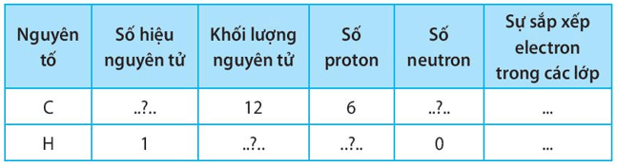

**Lời giải:**

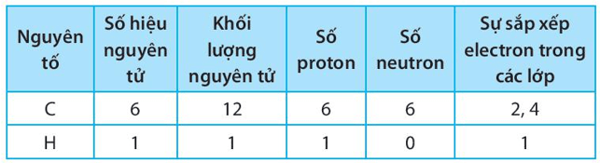

**Bài 6.15 trang 20 sách bài tập KHTN 7:**Magnesium oxide (gồm 1 nguyên tử magnesium và 1 nguyên tử oxygen) có nhiều ứng dụng trong đời sống. Nó là thành phần chính trong các lò sản xuất sắt, thép, các loại kim loại màu, thủy tinh hay xi măng, … Em hãy cho biết thêm các ứng dụng khác của magnesium oxide. Vẽ sơ đồ hình thành liên kết tạo ra phân tử magnesium oxide và tính khối lượng phân tử của nó.

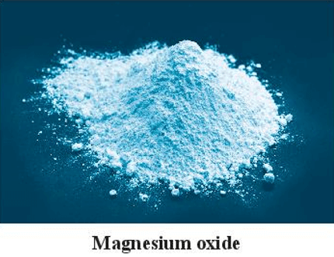

**Lời giải:**

- Các ứng dụng khác của magnesium oxide: Xử lí đất, nước ngầm, xử lí nước thải, xử lí nước uống bằng cách ổn định độ pH. Magnesium oxide còn được sử dụng làm thuốc dịu cơn đau, ợ nóng và chua của chứng đau dạ dày, khó tiêu, ổn định tính acid của dạ dày,…

- Sơ đồ hình thành liên kết tạo ra phân tử magnesium oxide:

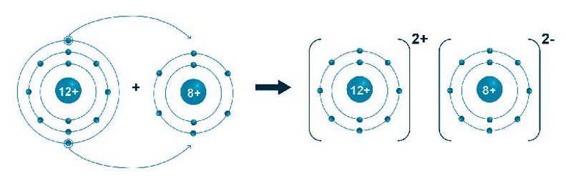

- Khối lượng phân tử magnesium oxide = 24 + 16 = 40 (amu).

III. Liên kết cộng hóa trị

1. Liên kết cộng hóa trị trong phân tử đơn chất

Sự hình thành phân tử hydrogen

- Nguyên tử H chỉ có 1 electron và cần thêm 1 electron để có lớp vỏ bền vững tương tự khí hiếm

=> Khi 2 nguyên tử H liên kết với nhau, mỗi nguyên tử góp 1 electron => đôi electron dùng chung

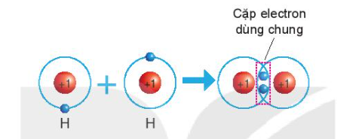

Sự hình thành phân tử oxygen

- Nguyên tử O có 6 electron ở lớp ngoài cùng và cần thêm 2 electron để có lớp vỏ bền vững tương tự khí hiếm

=> Khi 2 nguyên tử O liên kết với nhau, mỗi nguyên tử góp 2 electron => 2 đôi electron dùng chung

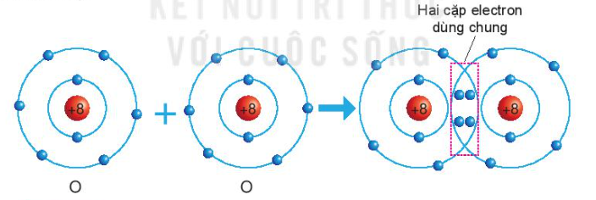

2. Liên kết cộng hóa trị trong phân tử hợp chất

Sự hình thành phân tử nước

- Khi O kết hợp với H, nguyên tử O góp 2 electron, mỗi nguyên tử H góp 1 electron

=> 2 cặp electron dùng chung.

=> Hạt nhân nguyên tử O và H cùng hút đôi electron dùng chung, liên kết với nhau tạo ra phân tử nước

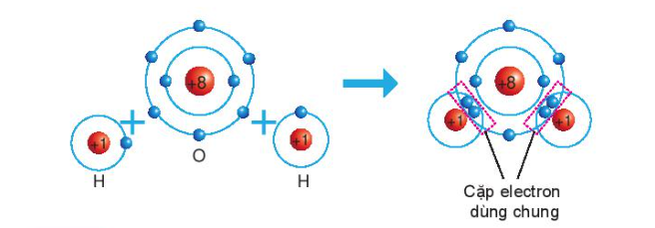

- Để có lớp e ngoài cùng giống với nguyên tử của nguyên tố khí hiếm gần nhất

- Các nguyên tử của nguyên tố phi kim có xu hướng góp chung electron

Sau khi hình thành liên kết:

Số e mỗi nguyên tử = Số e riêng + Số e dùng chung

- Liên kết cộng hóa trị là liên kết được hình thành bởi sự dùng chung electron giữa 2 nguyên tử

- Liên kết cộng hóa trị thường là liên kết giữa 2 nguyên tử phi kim – phi kim

## **IV. Chất ion, chất cộng hóa trị**

a) Chất ion

- Là chất được tạo nên từ liên kết ion

              Ví dụ: NaCl, CaCl2 , MgO, ....

- Chất ion thường ở thể rắn (điều kiện thường)

b) Chất cộng hóa trị

- Là chất được tạo nên từ liên kết cộng hóa trị

                Ví dụ: H2, H2O, C12H22O11 (đường), C2H5OH (cồn), ...

- Chất cộng hóa trị có thể ở thể rắn, lỏng, khí (điều kiện thường)

## **V. Một số tính chất của chất ion và chất cộng hóa trị**

a) Chất ion

- Khó bay hơi

- Nhiệt độ nóng chảy và nhiệt độ bay hơi cao

- Khi tan trong nước tạo ra dung dịch dẫn được điện

b) Chất cộng hóa trị

- Dễ bay hơi

- Kém bền với nhiệt (nhiệt độ sôi và nhiệt độ nóng chảy thấp)

- Nhiều chất khi tan trong nước tạo ra dung dịch không dẫn được điện

BÀI TẬP

**1/ Bài 6.4 trang 23 sách bài tập KHTN 7**: Phân tử methane gồm một nguyên tử carbon liên kết với bốn nguyên tử hydrogen. Khi hình thành liên kết cộng hóa trị trong methane, nguyên tử carbon góp chung bao nhiêu electron với mỗi nguyên tử hydrogen?

GiẢI 1 Nguyên tử carbon góp chung 1 electron với mỗi nguyên tử hydrogen.

**2/ Bài 6.11 trang 25 sách bài tập KHTN 7**: Hãy vẽ sơ đồ biểu diễn sự hình thành liên kết cộng hóa trị trong các phân tử sau, sử dụng các dấu chấm để biểu diễn các electron (tương tự như hình 6.5 trang 38 SGK):

a) Chlorine, Cl2.

b) Hydrogen sulphide, H2S.

c) Carbon dioxide, CO2.

**Lời giải:**

a) Biểu diễn sự hình thành liên kết cộng hóa trị trong phân tử chlorine, Cl2:

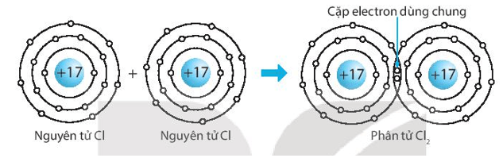

b) Biểu diễn sự hình thành liên kết cộng hóa trị trong phân tử hydrogen sulphide, H2S:

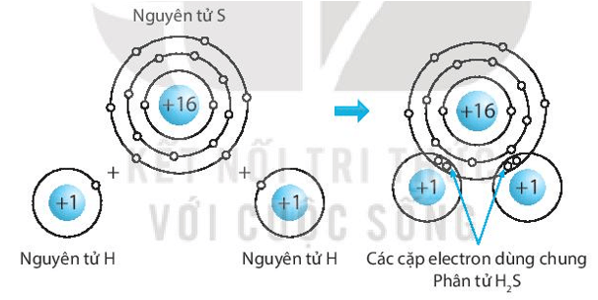

c) Biểu diễn sự hình thành liên kết cộng hóa trị trong phân tử carbon dioxide, CO2:

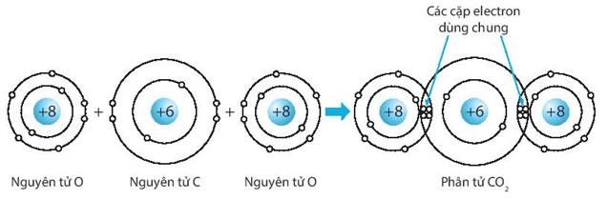

**3/ Bài 6.12 trang 25 sách bài tập KHTN 7**: Hãy giải thích các câu sau dựa trên tính chất của liên kết (ion hay cộng hóa trị) giữa các nguyên tử trong phân tử các chất.

a) Vì sao ammonia là chất khí ở nhiệt độ phòng.

b) Vì sao nhiệt độ nóng chảy của sodium chloride và iodine rất khác nhau? Nhiệt độ nóng chảy của chất nào cao hơn?

**Lời giải:**

a) Ammonia là hợp chất cộng hóa trị (liên kết giữa các nguyên tử N và H trong NH3 là liên kết cộng hóa trị), có nhiệt độ sôi thấp nên là chất khí ở nhiệt độ phòng.

b) Nhiệt độ nóng chảy của sodium chlorine và iodine là rất khác nhau vì sodium chloride (NaCl) là hợp chất ion còn iodine (I2) là hợp chất cộng hóa trị. Nhiệt độ nóng chảy của NaCl cao hơn.

4/ Bài 6.17 trang 21 sách bài tập KHTN 7: Trong giấm gạo có chứa từ 7% đến 20% acetic acid (phân tử gồm 2 nguyên tử carbon, 4 nguyên tử hydrogen và 2 nguyên tử oxygen). Theo em, acetic acid là chất ion hay chất công hóa trị? Tính khối lượng phân tử của hợp chất này.

Trong giấm gạo có chứa từ 7% đến 20% acetic acid

Lời giải:

Phân tử acetic acid là chất cộng hóa trị do phân tử gồm các nguyên tố phi kim, điều kiện thường ở thể lỏng.

Khối lượng phân tử acetic acid là: 12 . 2 + 1 . 4 + 16 . 2 = 60 (amu).

**5/ Bài 6.20 trang 21 sách bài tập KHTN 7:**Trong quả nho chín có chứa nhiều glucose. Phân tử glucose gồm có 6 nguyên tử carbon, 12 nguyên tử hydrogen và 6 nguyên tử oxygen. Theo em, trong phân tử glucose có liên kết ion hay liên kết cộng hóa trị? Giải thích và tính khối lượng phân tử glucose.

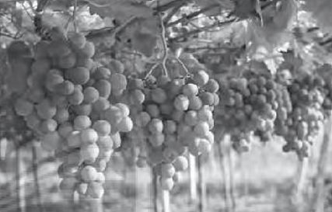

**Lời giải:**

Các nguyên tố trong phân tử glucose chỉ gồm các nguyên tố phi kim nên trong phân tử glucose chỉ có liên kết cộng hóa trị.

Khối lượng phân tử: 12 . 6 + 1 . 12 + 16 . 6 = 180 (amu).

**BÀI 5**

**Câu 1.<NB>** Đơn chất là gì?

**A**.được tạo nên từ một nguyên tố hóa học. **B**.được tạo nên từ hai nguyên tố hóa học.

**C**.được tạo nên từ ba nguyên tố hóa học. **D**.được tạo nên từ nhiều nguyên tố hóa học.

**Câu 2.<NB>** Hợp chất là gì?

**A**.Hợp chấtđược tạo nên từ hai nguyên tố hóa học trở lên. Hợp chất gồm hai loại lớn là hợp chất vô cơ và hợp chất hữu cơ.

**B**.được tạo nên từ một nguyên tố hóa học.

**C**.được tạo nên từ hai nguyên tố hóa học.

**D**.được tạo nên từ ba nguyên tố hóa học.

**E**.được tạo nên từ nhiều nguyên tố hóa học.

**Câu 3.<NB>** Ứng dụng nào của đồng?

**A**.làm nhiên liệu cho động cơ xe; dùng trong đèn xì oxygen - hydrogen, là nguyên liệu sản xuất NH3, HCl và nhiều hợp chất hữu cơ, …

**B**.chế tạo ruột bút chì, điện cực, đồ trang sức, mũi khoan kim cương, than đốt, …

**C**.lõi dây điện, que hàn đồng, đúc tượng, nam châm điện từ, các động cơ máy móc, đồ trang trí nội thất bằng đồng, ….

**D**. Tên lửa, bơm khinh khí cầu, bóng thám không.

**Câu 4.<NB>** Ứng dụng nào của hydrogen?

**A**.làm nhiên liệu cho động cơ xe; dùng trong đèn xì oxygen - hydrogen, là nguyên liệu sản xuất NH3, HCl và nhiều hợp chất hữu cơ, …

**B**.chế tạo ruột bút chì, điện cực, đồ trang sức…

**C**.lõi dây điện, que hàn đồng, đúc tượng, nam châm điện từ, các động cơ máy móc, đồ trang trí nội thất bằng đồng, ….

**D**. mũi khoan kim cương, than đốt.

**Câu 5.<NB>** Ứng dụng nào của carbon?

**A**.làm nhiên liệu cho động cơ xe; dùng trong đèn xì oxygen - hydrogen, là nguyên liệu sản xuất NH3, HCl và nhiều hợp chất hữu cơ, …

**B**.chế tạo ruột bút chì, điện cực, đồ trang sức, mũi khoan kim cương, than đốt, …

**C**.lõi dây điện, que hàn đồng, đúc tượng, nam châm điện từ, các động cơ máy móc, đồ trang trí nội thất bằng đồng, ….

**D**. Tên lửa, bơm khinh khí cầu, bóng thám không;

**Câu 6.<NB>** Đèn neon chứa

**A**. các phân tử khí neon Ne2. **B**. các nguyên tử neon (Ne) riêng rẽ không liên kết với nhau.

**C**. một đại phân tử khổng lồ chứa rất nhiều nguyên tử neon. **D**. một nguyên tử neon.

**Câu 7.<NB>** phân tử nước chứa hai nguyên tử hydrogen và một oxygen. Nước là

**A**. một hợp chất. **B**. một đơn chất.

**C**. một hỗn hợp. **D**. một nguyên tố hóa học.

**Câu 8.<NB>** Lõi dây điện bằng đồng chứa

**A**. các phân tử Cu2. **B**. các nguyên tử Cu riêng rẽ không liên kết với nhau.

**C**. rất nhiều nguyên tử Cu liên kết với nhau. **D**. một nguyên tử Cu.

**Câu 9.<NB>** Trong số các chất dưới đây, chất nào thuộc loại đơn chất

**A**. Nước. **B**. Muối ăn. **C**. Thủy ngân. **D**. Khí cacbonic.

**Câu 10.<NB>** Chọn đáp án sai:

**A**. Cacbondioxit được cấu tạo từ một nguyên tố C và hai nguyên tố O. **B**. Nước là hợp chất.

**C**. Muối ăn không có thành phần clo. **D**. Có hai loại hợp chất vô cơ và hữu cơ.

**Câu 11.<NB>** Chất được chia thành hai loại lớn là

**A**. Đơn chất và hỗn hợp. **B**. Hợp chất và hỗn hợp.

**C**. Đơn chất, hỗn hợp, hợp chất. **D**. Đơn chất và hợp chất.

**Câu 12.<NB>** Đơn chất là những chất được tạo nên bởi bao nhiêu nguyên tố hóa học

**A**. Nhiều hơn 2. **B**. Chỉ một nguyên tố hóa học.

**C**. Bốn nguyên tố hóa học. **D**. Hai nguyên tố.

**Câu 13.<VDC>** Dãy chất nào dưới đây là phi kim

**A**. Kẽm, cacbon, lưu huỳnh, oxi. **B**. Nitơ, oxi, cacbon, lưu huỳnh.

**C**. Sắt, kẽm, lưu huỳnh, oxi. **D**. Sắt, oxi, nitơ, lưu huỳnh.

**Câu 14.<NB>** Để tạo thành phân tử của một hợp chất thì tối thiểu cần phải có bao nhiêu loại nguyên tử?

**A**. 2 loại. **B**. 3 loại. **C**. 4 loại. **D**. 5 loại.

**Câu 15.<NB>** Để phân biệt đơn chất và hợp chất dựa vào dấu hiệu là

**A**. Kích thước. **B**. Nguyên tử cùng loại hay khác loại.

**C**. Hình dạng. **D**. Số lượng nguyên tử.

**Câu 17.<NB>** Chọn câu đúng:

**A**. Đơn chất và hợp chất giống nhau.

**B**. Đơn chất là những chất cấu tạo nên từ 1 nguyên tố hóa học.

**C**. Hợp chất là những chất tạo nên chỉ duy nhất với 2 nguyên tố hóa học.

**D**. Có duy nhất một loại hợp chất.

**Câu 19.<VDC>** Cho các chất sau: Ca, O2, P2O5, HCl, Na, NH3, Al đâu là đơn chất

**A**. Ca, O2, Na, Al.

**B**. Ca, O, HCl, NH3.

**C**. HCl, P2O5, Na, Al.

**D**. NH3, HCl, Na, Al.

**PHẦN TỰ LUẬN**

**Câu 21.<TH>** Khi đốt lưu huỳnh trong không khí, lưu huỳnh hóa hợp với oxi tạo thành một chất khí có mùi hắc gọi là khí sunfurơ. Hỏi khí sunfurơ do những nguyên tố nào cấu tạo nên? Khí sunfurơ là đơn chất hay hợp chất?

Khí sunfurơ là một hợp chất do được tạo nên từ hai nguyên tố là O và S.

**Câu 22.<TH>** Khi đun nóng, đường bị phân hủy, biến đổi thành than và nước. Như vậy, phân tử đường do những nguyên tử của nguyên tố nào tạo nên? Đường là đơn chất hay hợp chất?

Than được tạo nên từ nguyên tố C.

Nước tạo nên từ hai nguyên tố là O và H.

Vậy đường là hợp chất do được tạo nên từ các nguyên tố C, H và O.

**Câu 23.<TH>** Bari oxit do hai nguyên tố là bari và oxi tạo nên. Khi bỏ bari oxit vào nước, nó hóa hợp với nước tạo thành một chất mới gọi là bari hiđroxit. Bari hiđroxit gồm những nguyên tố nào trong phân tử của nó?

Bari oxit gồm hai nguyên tố là Ba và O.

Nước gồm hai nguyên tố là H và O.

Vậy bari hiđroxit gồm các nguyên tố Ba, O và H.

**Câu 24.<TH>**Bari cacbonat khi bị nung nóng thì biến thành hai chất mới là bari oxit và khí cacbonic. Vậy bari cacbonat được cấu tạo bởi những nguyên tố nào?

Bari oxit gồm hai nguyên tố là Ba và O.

Khí cacbonic gồm hai nguyên tố là C và O.

Vậy bari cacbonat được cấu tạo nên bởi các nguyên tố là Ba, C và O.

**Câu 25.<TH>** Điền vào chỗ chấm “…” còn thiếu trong các câu sau đây:

“… được phân thành hai loại lớn là đơn chất và hợp chất. … được tạo nên từ một nguyên tố, còn … được tạo nên từ hai nguyên tố hóa học trở lên.

Đơn chất lại chia thành … và …. Kim loại có ánh kim, dẫn điện và nhiệt, khác với … không có những tính chất này (trừ than chì).

Có hai loại hợp chất là: hợp chất … và hợp chất…”.

“*Chất* được phân thành hai loại lớn là đơn chất và hợp chất. *Đơn chất* được tạo nên từ một nguyên tố, còn *hợp chất* được tạo nên từ hai nguyên tố hóa học trở lên.

Đơn chất lại chia thành *kim loại* và *phi kim*. Kim loại có ánh kim, dẫn điện và nhiệt, khác với *phi kim* không có những tính chất này (trừ than chì).

Có hai loại hợp chất là: hợp chất vô cơ và hợp chất *hữu cơ*”.

**Câu 26.<VDC>** Em hãy cho biết:

a) Kim loại đồng và sắt được tạo nên từ những nguyên tố nào?

b) Khí nitơ và khí clo được tạo nên từ những nguyên tố nào?

a) Kim loại đồng được tạo nên từ nguyên tố đồng (Cu).

Kim loại sắt được tạo nên từ nguyên tố sắt (Fe).

b) Khí nitơ được tạo nên từ nguyên tố nitơ (N).

Khí clo được tạo nên từ nguyên tố clo (Cl).

**Câu 27.<VDC>** Trong số các chất đã cho sau đây, hãy chỉ ra và giải thích chất nào là đơn chất? chất nào là hợp chất?

a) Khí cacbonic tạo nên tử hai nguyên tố C và O.

b) Photpho trắng tạo nên từ nguyên tố P.

c) Axit sunfuric tạo nên từ các nguyên tố H, S và O.

d) Kim loại magie tạo nên từ nguyên tố Mg.

a) Khí cacbonic là hợp chất do tạo nên từ hai nguyên tố hóa học là C và O.

b) Photpho trắng là đơn chất do tạo nên từ một nguyên tố hóa học là P.

c) Axit sunfuric là hợp chất do tạo nên từ ba nguyên tố hóa học là H, S và O.

d) Kim loại magie là đơn chất do tạo nên từ một nguyên tố hóa học là Mg.

**BÀI 6**

**I. TRẮC NGHIỆM**

**Câu 1 (NB). Liên kết giữa các nguyên tử trong phân tử nước là liên kết**

A. cộng hóa trị. B. ion. C. phi kim. D. kim loại.

**Câu 2 (NB). Liên kết giữa các nguyên tử trong phân tử muối ăn là liên kết**

A. cộng hóa trị. B. ion.

C. phi kim. D. kim loại.

**Câu 3 (NB). Trong phân tử oxygen (O2), khi hai nguyên tử oxygen liên kết với nhau, chúng**

A. góp chung proton. B. chuyển electron từ nguyên tử này sang nguyên tử kia.

C. chuyển proton từ nguyên tử này sang nguyên tử kia. D. góp chung electron.

**Câu 4 (NB). Liên kết hoá học giữa các nguyên tử oxygen và hydrogen trong phân tử nước được hình thành bằng cách**

A. nguyên tử oxygen nhận electron, nguyên tử hydrogen nhường electron.

B. nguyên tử oxygen nhường electron, nguyên tử hydrogen nhận electron.

C. nguyên tử oxygen và nguyên tử hydrogen góp chung electron.

D. nguyên tử oxygen và nguyên tử hydrogen góp chung proton.

**Câu 5 (TH). Liên kết cộng hóa trị được hình thành do**

A. lực hút tĩnh điện yếu giữa các nguyên tử. B. các cặp electron dùng chung.

C. các đám mây electron. D. các electron hoá trị.

**Câu 6 (TH). Trong phân tử potassium chloride, nguyên tử K (potassium) và nguyên tử Cl (chlorine) liên kết với nhau bằng liên kết**

A. cộng hóa trị. B. ion.

C. phi kim. D. kim loại.

**Câu 7 (VD). Khi hình thành phân tử calcium chloride, nguyên tử Ca (calcium)**

A. nhường 2 electron cho nguyên tử chlorine. B. nhận 1 electron từ nguyên tử chlorine.

C. nhường 1 electron cho nguyên tử chlorine. D. nhận 2 electron từ nguyên tử chlorine.

**Câu 8 (VD). Để hình thành liên kết ion trong phân tử sodium sulfide, nguyên tử S (sulfur)**

A. nhường 2 electron cho nguyên tử sodium. B. nhường 6 electron cho nguyên tử sodium.

C. nhận 2 electron từ nguyên tử sodium. D. nhận 4 electron từ nguyên tử sodium.

**Câu 9 (VD). Cho biết phân tử Calcium chloride được tạo thành 1 nguyên tử Ca và 2 nguyên tử Cl. Liên kết ion trong phân tử hình thành từ 2 ion sau:**

A. Ca+ và Cl2- B. Ca+ và Cl- C. Ca2+ và Cl- . Ca2+ và Cl2-

**Câu 10 (VD). Dãy các hợp chất có nhiệt độ nóng chảy và nhiệt độ sôi thấp là:**

A. Nước, khí ammonia, khí carbon dioxide. B. Nước, muối ăn, khí ammonia.

C. Magnesium oxide, nước, khí carbon dioxide. D. Muối ăn, khí ammonia, khí carbon dioxide.

**II. TỰ LUẬN**

**Câu 1 (NB). Điền từ vào chỗ trống**

1. Nguyên tử … (1) … có lớp electron ngoài cùng bền vững.
2. Nguyên tử của các nguyên tố khác có thể đạt được lớp electron ngoài cùng của khí hiếm bằng cách tạo thành … (2) …
3. Liên kết … (3) … là liên kết được hình thành bởi lực hút giữa các ion mang điện tích trái dấu.
4. Liên kết … (4) … được tạo nên do sự dùng chung một hay nhiều cặp electron.

Đáp án: (1) khí hiếm (2) liên kết hóa học (3) ion (4) cộng hóa trị

**Câu 2 (NB). Vẽ sơ đồ mô tả sự hình thành liên kết trong phân tử khí oxygen.**

Đáp án:

**Câu 3 (TH). Hợp chất NaCl thuộc loại liên kết hóa học nào? Giải thích?**

Đáp án:

- NaCl thuộc loại liên kết ion.

- Giải thích:

+ Khi hình thành phản tử sodium chloride (NaCl), các nguyên từ đã có sự nhường và nhận electron như sau: Nguyên tử natri (Na) nhường một electron ở lớp electron ngoài cùng cho nguyên tử chlorine (Cl) dê’ tạo thành ion dương Na* có vỏ bén vũng giống vỏ nguyên tử khí hiếm Ne.

+ Nguyên tử Cl nhận vào lớp electron ngoài cùng một [electron của nguyên tử Na để tạo thà](https://blogtailieu.com/)nh ion âm cr có.

+ Hai ion được tạo thành mang điện tích ngược dấu hút nhau để hình thành liên két ion trong phân tử muối ăn. Nói chung, khi kim loại tác dụng với phi kim, nguyên tử kim loại nhường electron cho vỏ bén vững giống vỏ nguyên từ khí hiếm Ar.

**Câu 4 (VD). a.**Vẽ sơ đồ mô tả sự hình thành liên kết cộng hóa trị trong phân tử hydrogen chloride (HCl).

b. Vẽ sơ đồ mô tả sự hình thành liên kết ion trong phân tử Magnesium oxide (MgO).

Đáp án: **a.Sơ đồ** hình thành liên kết tạo ra phân tử HCl:

b- Sơ đồ hình thành liên kết tạo ra phân tử magnesium oxide:



**Câu 5 (VDC).** Kết quả thử nghiệm tính chất của hai chất A và B được trình bày ở bảng bên. Dựa vào bảng hãy cho biết, chất nào là chất cộng hoá trị, chất nào là chất ion?

|  |  |  |
| --- | --- | --- |
| Tính chất | Chất A | Chất B |
| Thể (25oC) | Rắn | Lỏng |
| Nhiệt độ sôi (oC) | 1500 | 64,7 |
| Nhiệt độ nóng chảy (oC) | 770 | -97,6 |
| Khả năng dẫn điện của dung dịch | Có | Không |

Đáp án: Chất A là Chất ion; chất B là chất cộng hóa trị